 | 2E Gaming KG315 RGB  Ігрова клавІатура
Нова модель мембранної ігрової клавіатури від 2E GAMING поєднує яскравий дизайн, широкий функціонал і доступну ціну. Клавіатура KG315 оснащена RGB-платою і підтримує 11 різноманітних сценаріїв підсвічування з можливістю тонкого налаштування швидкості і яскравості кольорів. Клавіатура повнорозмірна, зручна, має надійну міцну конструкцію корпусу і м’який тайпінг. Завдяки вбудованому чіпу, окрім 104 основних кнопок модель KG315 пропонує 6 додаткових програмованих макро-клавіш (G1-G6). Потужне фірмове програмне забезпечення дозволяє значно розширити базовий функціонал. Форма корпусу ергономічна і розроблена спеціально для комфортних тривалих сесій, а підсвічування символів допоможе ефективно грати або навчатися навіть у повній темряві. Для ще більшої зручності в корпусі клавіатури передбачений тримач смартфону або планшету. Клавіатура 2E GAMING KG315 RGB пропонує чотири кольори перемоги: чорний, білий, жовтий і рожевий, що яскраво доповнять будь-який сучасний сетап.
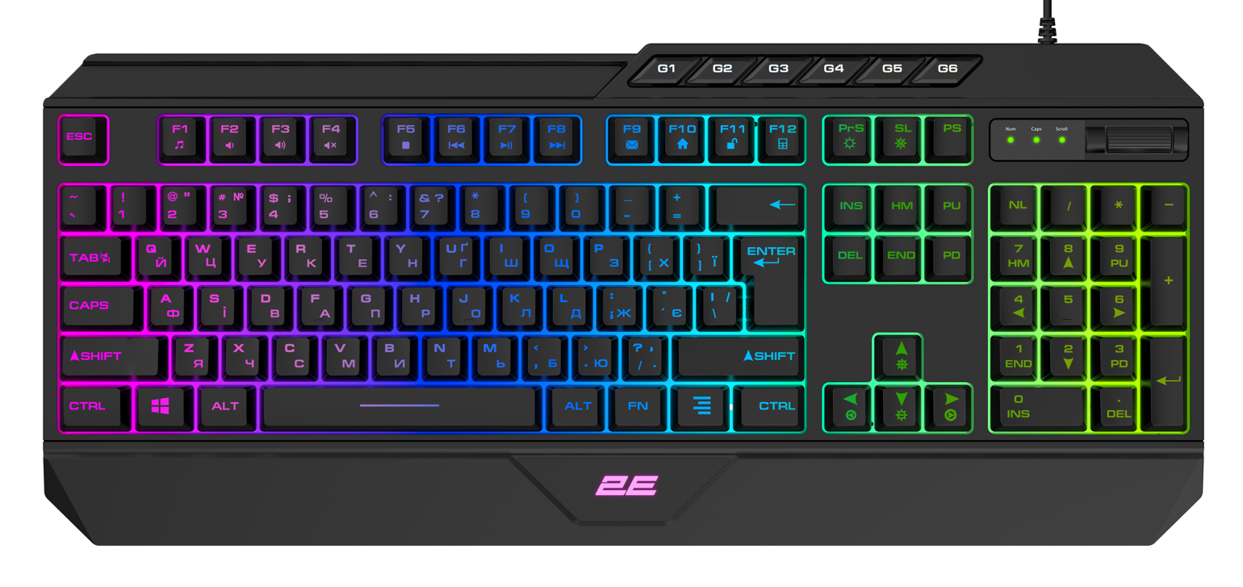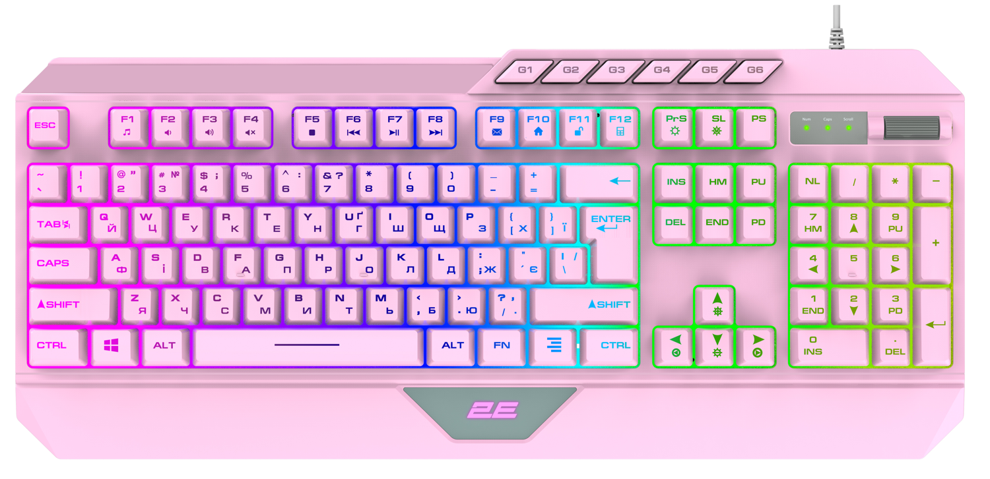
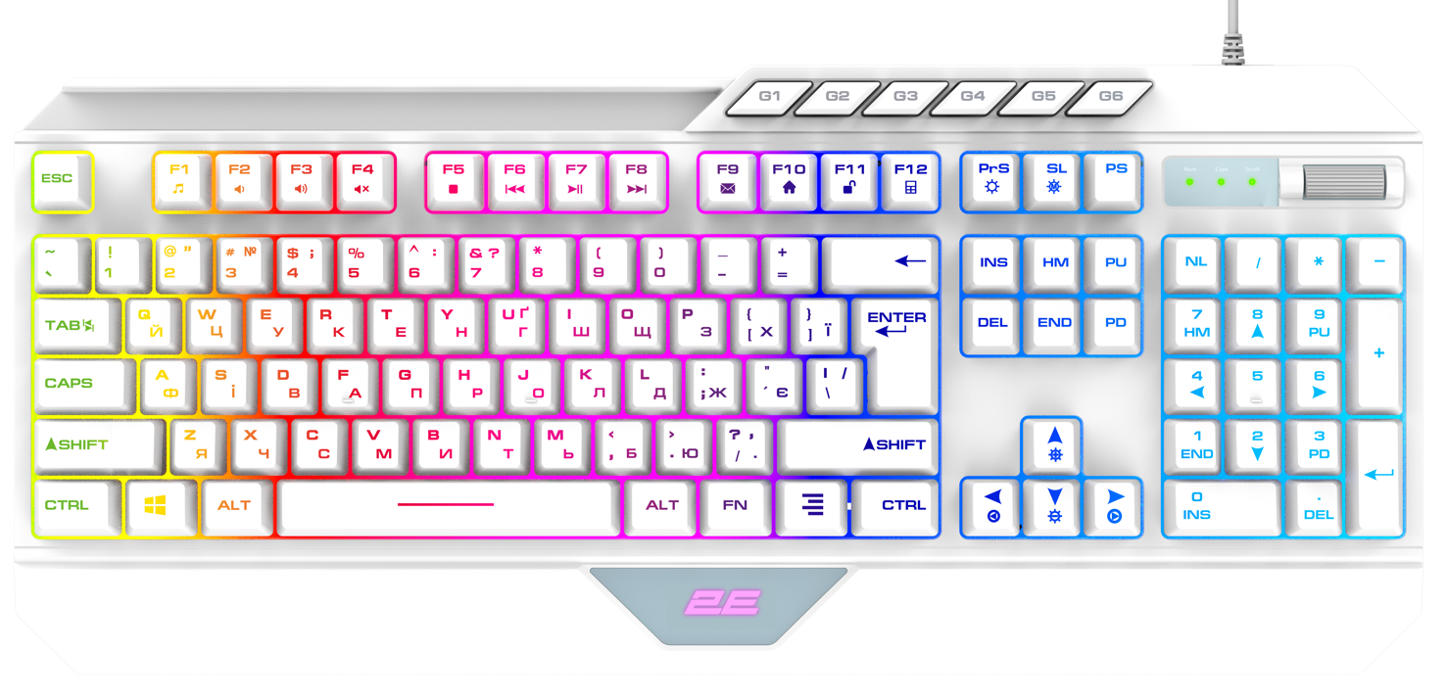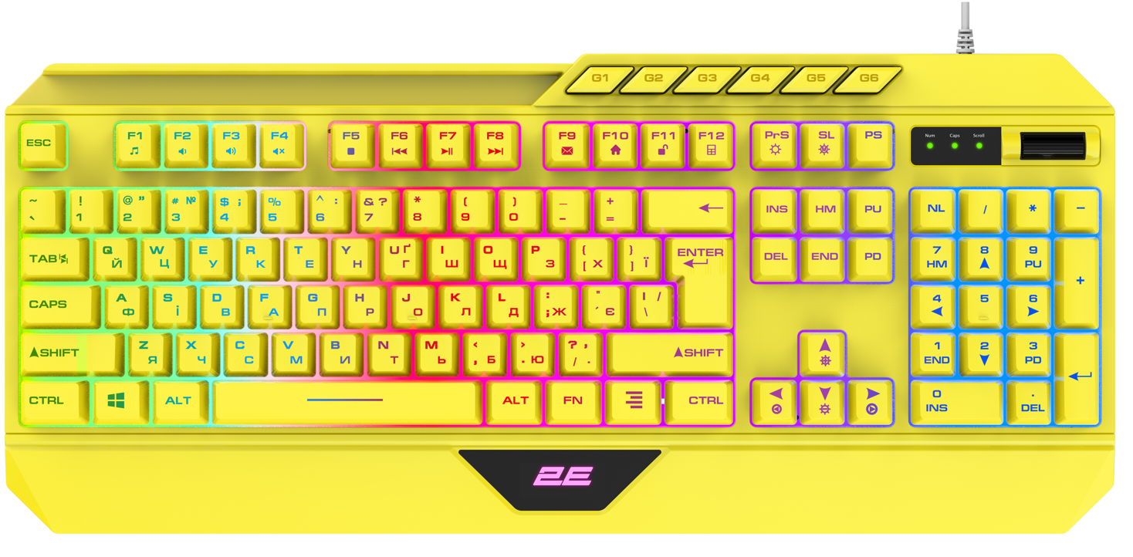

ПЕРЕВАГИ
- Стильний ігровий дизайн
- Широкий вибір яскравих кольорів
- 104 надшвидких чутливих клавіші
- Ресурс кнопок: 10 мільйонів натискань
- 6 додаткових програмованих макро-кнопок (G1-G6)
- Потужне фірмове програмне забезпечення
- Швидке регулювання гучності за допомогою ролика
- Повноцінне RGB-підсвічування
- RGB-Підсвічування символів
- Тримач смартфона або планшета
- М'який тайпінг
- Велика кількість сценаріїв RGB-підсвічування
- Стійка надійна конструкція
- Міцний кабель в тканинному обплетенні

ХАРАКТЕРИСТИКИ
- Дизайн: повнорозмірна
- Тип: мембранна
- Тип підсвічування: RGB
- Кількість кнопок: 104
- Кількість програмованих макро-кнопок: 6
- Кількість безконфліктних кнопок: 19
- Ресурс кнопок: 10 мільйонів натискань
- Чіп: IS83025B
- Фірмове програмне забезпечення: так
- Швидке регулювання гучності: ролик
- Тримач смартфона, планшета: так
- FN + F1 ~ F12
- Підсвічування символів: RGB
- Кількість сценаріїв RGB-підсвічування загальна: 11
- Кількість монохромних сценаріїв RGB-підсвічування: 7
- Кількість кольорових сценаріїв RGB-підсвічування: 4
- Регулювання яскравості підсвічування: 8 рівнів
- Регулювання швидкості підсвічування: 6 рівнів
- Мови гравіювання: українська, англійська
- Матеріал корпусу: ABS-пластик
- Матеріал кнопок: ABS-пластик
- Довжина кабелю: 1,6 м
- Матеріал кабелю: ПВХ + тканинне обплетення, мідь
- Прогумовані складні ніжки
- Регулювання висоти: 2 рівні
- Тип підключення: USB 2.0
- Розміри без упаковки: 445 мм x 195 мм x 35 мм
- Розміри в упаковці: 470 мм x 210 мм x 40 мм
- Вага: 0,74 кг
- Вага в упаковці: 0,88 кг
- Колір: чорний, рожевий, білий, жовтий

СУМІСНІСТЬ
- Windows 10/7 і старше, Linux, MacOS

КомплектацІя
- Клавіатура 1 шт.

ГАРАНТІЯ
- 12 місяців

Номер ВИРОБУ
- 2E-KG315UBK Клавіатура 2E GAMING KG315 RGB USB Black Ukr
- 2E-KG315UPK Клавіатура 2E GAMING KG315 RGB USB Pink Ukr
- 2E-KG315UWT Клавіатура 2E GAMING KG315 RGB USB White Ukr
- 2E-KG315UYW Клавіатура 2E GAMING KG315 RGB USB Yellow Ukr

доповнюючі товари
- 2E-HG315BK-7.1 Гарнітура 2E GAMING HG315 RGB USB 7.1 Black
- 2E-HG315PK-7.1 Гарнітура 2E GAMING HG315 RGB USB 7.1 Pink
- 2E-HG315WT-7.1 Гарнітура 2E GAMING HG315 RGB USB 7.1 White
- 2E-HG315YW-7.1 Гарнітура 2E GAMING HG315 RGB USB 7.1 Yellow
